DECLARAÇÃO DE INEXISTÊNCIA DE CONFLITO DE INTERESSES

Os autores abaixo assinados do manuscrito intitulado “Intervenção do Profissional de Educação Física nos Núcleos de Apoio à Saúde da Família em São Paulo” declaram a Revista Brasileira de Atividade Física e Saúde a inexistência de conflito de interesses em relação ao presente artigo.

São Paulo, 27 de Outubro de 2015.

Assinaturas

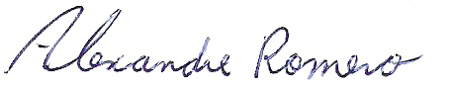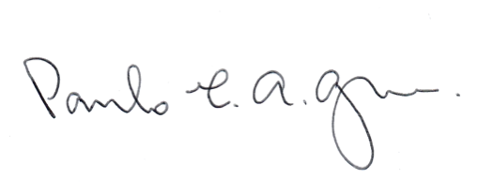
_______________________ ______________________

Alexandre Romero Paulo Henrique A Guerra

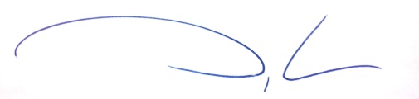
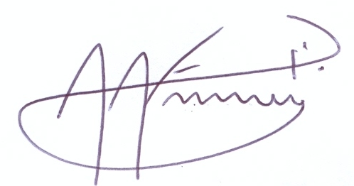
_______________________ _______________________

Alex Antonio Florindo Douglas Roque Andrade

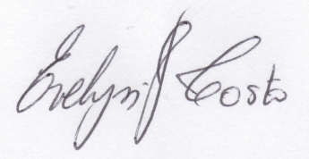 ______________________ _______________________


Evelyn Fabiana Costa Taynã Ishii dos Santos

